ASSUNTO :. INDICO PARA QUE O DEPARTAMENTO COMPETENTE, QUE SEJA REALIZADO SERVIÇO DE CONTROLE DE POMBOS NA EMEI LÁPIS DE COR, LOCALIZADA NA RUA PERU, NO SEAC.

DESPACHO:.

SALA DAS SESSÕES ____/____/_____

PRESIDENTE DA MESA

INDICAÇÃO Nº , DE 2018

SENHOR PRESIDENTE,
SENHORES VEREADORES,

INDICO ao Exmo. Senhor Prefeito Municipal para que o departamento competente, que seja realizado serviço de controle de pombos na EMEI Lápis de Cor, localizada na rua peru, no SEAC.
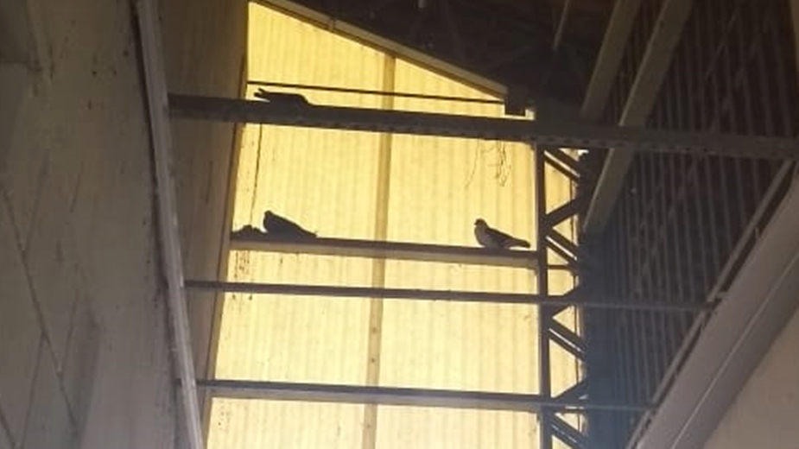

SALA DAS SESSÕES “VEREADOR SANTO RÓTOLLI”, aos 07 de dezembro de 2018.

VEREADOR LUIS ROBERTO TAVARES

